Администрация МО «Усть-Коксинский район» информирует о возможности предоставления в аренду для индивидуального жилищного строительства следующих земельных участков:
1) с кадастровым номером: 04:08:011313:591, с местоположением: с. Усть-Кокса, ул. Юбилейная, д. 52, площадью 1470 кв.м;
2) с кадастровым номером: 04:08:011313:603, с местоположением: с. Усть-Кокса, ул. Юбилейная, д. 76, площадью 1470 кв.м;
3) с кадастровым номером: 04:08:011313:852, с местоположением: с. Усть-Кокса, ул. Уймонская, д. 40, площадью 1350 кв.м;
4) с местоположением: с. Нижний Уймон, ул. Центральная, д. 45, площадью 1800 кв.м;
5) с местоположением: с. Нижний Уймон, ул. Центральная, д. 47, площадью 1800 кв.м.
Граждане, заинтересованные в предоставлении вышеуказанных земельных участков вправе в течение тридцати дней со дня опубликования настоящего извещения подавать в администрацию МО «Усть - Коксинский район» заявления о намерении участвовать в аукционе на право заключения договора аренды.
Заявления подаются в письменной форме заинтересованным лицом лично при наличии документа, удостоверяющего личность, либо уполномоченным представителем заявителя при наличии документа, подтверждающего права (полномочия) представителя, с приложением копий указанных документов, по адресу: Республика Алтай, Усть-Коксинский район, с. Усть-Кокса, ул. Харитошкина, д. 3. Дата окончания приема заявлений: 11.03.2024 г.
Со схемами расположения вышеуказанных земельных участков можно ознакомиться по адресу: с. Усть-Кокса, ул. Харитошкина, д. 6, в отделе архитектуры и земельных отношений администрации МО «Усть-Коксинский район, с 09⁰⁰ до 17⁰⁰ часов, по следующим дням: понедельник, среда (приемные дни), а также на официальном сайте администрации МО «Усть-Коксинский район» https://ust-koksa-altay.ru и сайте https://torgi.gov.ru.

с. Нижний Уймон ул. Центральная 47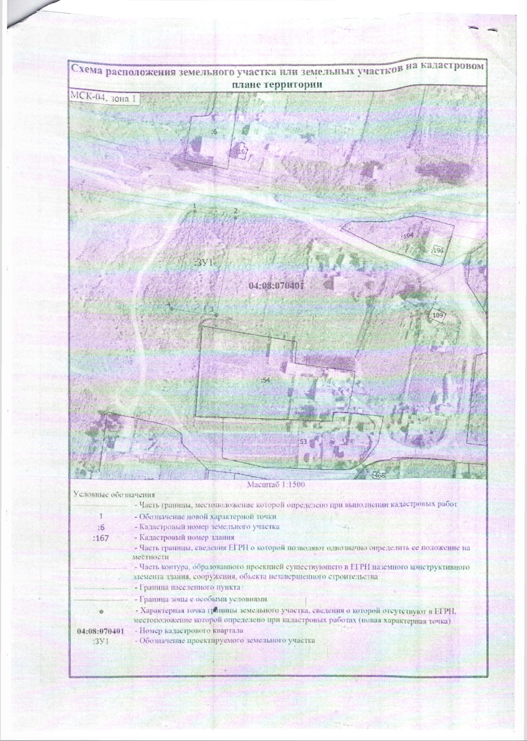с. Нижний Уймон ул. Центральная 45